浅谈非阻塞编程与TCP粘包解决方案
本文主要围绕近期所学socket编程，IO多路复用，及非阻塞编程展开，介绍学习过程中的一些疑惑和答案。也从一个门外汉的角度去看网络编程，为避免篇幅展开过长，有些内容会在以后的文章中提及并详细的解释。本文仅从linux TCP socket的角度讲解。
多路复用与非阻塞
多路IO复用在当前的服务器编程中应用的相当广泛，谈到多路复用，不得不提非阻塞。多路复用和非阻塞在当前的系统环境支持下，几乎是一对密不可分的概念。多路复用如果阻塞了，复用也就失去了意义。
对于复用，个人的理解是复用CPU，当一个服务需要等待事件就绪才能继续的时候，让出CPU，给其它的服务执行的机会。此时，如果阻塞发生了，其它服务得不到执行机会，复用则显得毫无意义。而非阻塞环境下，系统调用如 send/recv/accept,会返回EAGAIN or EWOULDBLOCK告诉程序，这里要阻塞了，这样就给了程序的实现切换到其它需要执行的服务的机会。一个服务要阻塞了，另一个服务却可以响应，这样CPU就利用起来了，而不是干等。脱离多路复用，非阻塞单独使用其实就是个while循环不断的去轮询，其结果和阻塞相同，但是写出来蹩脚的代码，过犹不及。
从阻塞到非阻塞
阻塞到非阻塞多了什么，这是非阻塞编程面临的第一个问题。从编程角度来说，send/recv/read/accept在遇到阻塞发生时，会产生EWOULDBLCOK/ EAGAIN这样的错误返回，需要特殊处理，不能当作一般的错误直接结束服务。对于connect 函数，如果遇到阻塞的错误EINPROGRESS则需要监听socket的可写事件，进行再次连接。
EWOULDBLOCK值在大部分情况下都等于EAGAIN,考虑代码的一致性，一般判断(errno == EAGAIN || errno == EWOUDBLOCK)，这样是比较保守的写法。顾名思义EWOUDBLOCK 将要阻塞，这是就需要程序去执行其它可执行的代码，而不是继续在这里等待。
非阻塞函数
send/recv read/write
主要从TCP socket读写介绍，read/write可用于文件读写，也可以用于socket。但是socket提供了专用的读写方法，send/recv，提供了更多的选项。如当远端socket读端关闭，此时向socket写数据（write方法），会产生错误EPIPE，需要设置信号处理函数，否则程序会中断。
以下是Linux man page 解释：
EPIPE
fd is connected to a pipe or socket whose reading end is closed. When this happens the writing process will also receive a SIGPIPE signal. (Thus, the write return value is seen only if the program catches, blocks or ignores this signal.)
信号处理本身是一件耗费资源的事情，而且检测到错误，一般关闭即可。如果使用send接口,附带参数则可以很好的解决。
两组函数对比：
ssize_t write(int fd, const void *buf, size_t count);

ssize_t send(int sockfd, const void *buf, size_t len, int flags);

send函数最后一个参数flags 用于传递专用于socket的一些参数，解决EPIPE的方法就是设置MSG_NOSIGNAL,忽略EPIPE时触发的信号事件，这样就不用处理SIGPIPE信号了。
手册解释如下：
MSG_NOSIGNAL (since Linux 2.2)
Requests not to send SIGPIPE on errors on stream oriented sockets when the other end breaks the connection. The EPIPE error is still returned.
这两组函数在非阻塞状态下需要处理的错误，设置为非阻塞的socket,如果读写会阻塞，则返回EWOULDBLOCK。官方手册解释如下：
EAGAIN
The file descriptor fd refers to a file other than a socket and has been marked nonblocking (O_NONBLOCK), and the read would block.
EAGAIN or EWOULDBLOCK
The file descriptor fd refers to a socket and has been marked nonblocking (O_NONBLOCK), and the read would block. POSIX.1-2001 allows either error to be returned for this case, and does not require these constants to have the same value, so a portable application should check for both possibilities.
accept/listen
accept/listen这两个函数，就不得不说三次握手的那些事，如图所示
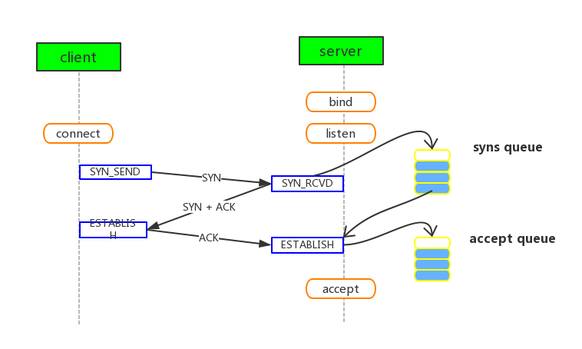
服务器收到SYN之后，将请求放入SYN队列，最后一次ACK之后，将请求从SYN队列移到ACCEPT队列。这里出现了两个队列，接下来，我们继续回到accept/listen去解释这些队列和网络API的联系。
listen监听端口，函数原型int listen(int sockfd, int backlog);，这里主要是强调下backlog这个参数，在linux2.2之后仅为三次握手中accept队列的最大数量。而在某些老版本里面这个数是SYN+ACCEPT这两个队列的总和。
手册原文：
The behavior of the backlog argument on TCP sockets changed with Linux 2.2. Now it specifies the queue length for completely established sockets waiting to be accepted, instead of the number of incomplete connection requests. The maximum length of the queue for incomplete sockets can be set using /proc/sys/net/ipv4/tcp_max_syn_backlog. When syncookies are enabled there is no logical maximum length and this setting is ignored. See tcp(7) for more information.
accept作用就是从accept queue中取第一个连接，这里不再列出原文，以免冗余。讲了注意点之后，再来说说非阻塞情形下的accept函数。其错误码还是那个熟悉的EAGAIN or EWOULDBLOCK。如果监听套接字上有连接到来epoll/select会返回可读事件，此时可以调用accept函数。但是仍然不能忽略EWOULDBLOCK错误，因为在epoll/select读事件到来一直到accept返回，可能连接已经挂掉了，accept queue上并没有数据，依然会出现阻塞的错误返回。遇到这种情况，继续执行epoll_wait去等待下一次神秘的邂逅。
connect
connect函数可谓独树一帜，所有的socket套件都表现了一致性,connect在非阻塞的个性化道路上说了不，其返回的错误码为EINPROGRESS,为了安抚烦躁的程序员，手册列出了应对之道。select/epoll 监听socket上的可写事件（回顾下accept监听的是可读）。connect独特之处在于这里还没完，获取到了可写事件，然后继续connect,如果仍然为EINPROGRESS则需要继续监听，如果返回成功，需要继续通过getsockopt检查是否有错误发生，返回0表示连接建立。
手册原文：
The socket is nonblocking and the connection cannot be completed immediately. It is possible to select(2) or poll(2) for completion by selecting the socket for writing. After select(2) indicates writability, use getsockopt(2) to read the SO_ERROR option at level SOL_SOCKET to determine whether connect() completed successfully (SO_ERROR is zero) or unsuccessfully (SO_ERROR is one of the usual error codes listed here, explaining the reason for the failure).
非阻塞之后还需要什么
基于TCP编程的面临的一个重要问题是，数据完整性。TCP是基于数据流的协议，发过去的数据成为了字节流，不加辅助措施，无从得知你需要的数据真实长度。网络程序之间，在长连接的应用情况下，会多次发送数据，数据会因为网络或者设置原因被切分成多个数据段发送。应用程序需要如何感知，真实需要的数据呢？
答案是：自定义缓冲区加上自定义操作包的规则，没有缓冲区的网络库是不合格的网络库。字节流数据上，需要自己定义包数据的处理规则，并且保证首发双方遵从相同的协议。TCP粘包是个伪命题，但是TCP协议上确实要考虑处理自定义数据包的获取问题。包来自于程序员自己的逻辑，而tcp只操作字节流，不管包，所以问题来了，怎么取一个包，多个包在一起怎么区分。
三种策略：
- 固定包长度
- 设定包之间的分界符（包结束处回车换行界定）
- 包头和包体，包头指出长度（TDR似乎在这里很好用，此处不衍生）
下图说明了，解包的基本结构和数据分布示意：
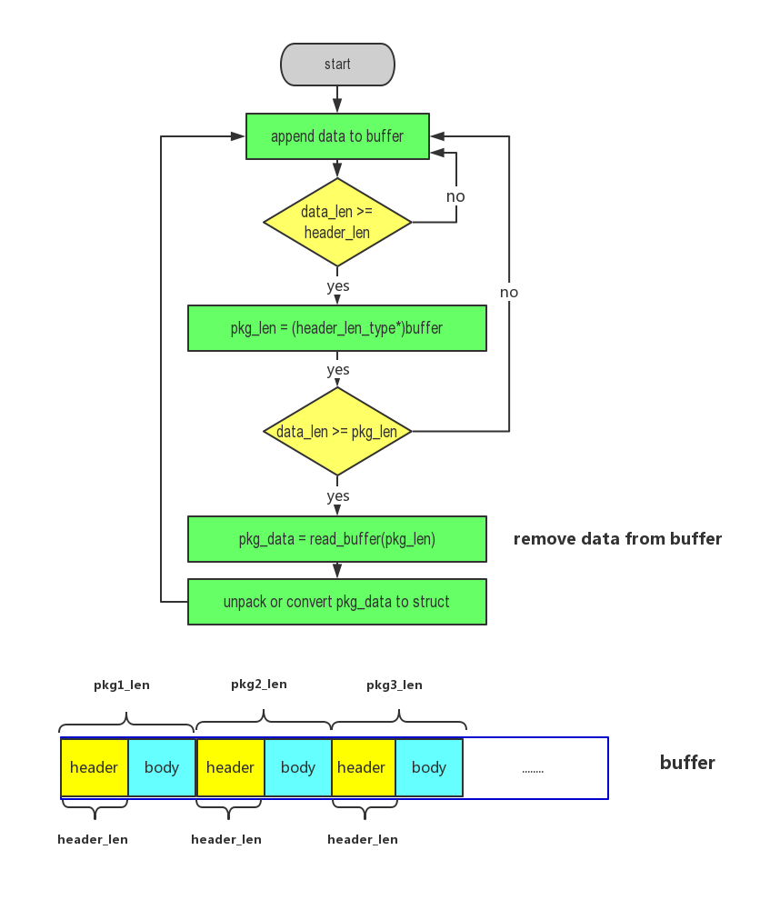
缓冲区将数据全部缓存起来，当数据小于一个包头的长度时，此时无法通过数据获取包长度以及包真实数据。当缓冲区中的数据长度超过包头的长度，即可得知包整体程度，如果缓冲区中数据大于或者等于包长度，则取出包长度的数据，通知用户使用该数据。这里要强调，程序需要一次性取出所有可以完整解出包信息的包，不然缓冲区中数据容易过大而堆积。每次只取一个，会导致数据永远取不完，而用户又得不到通知造成饥饿。主流的网络库的缓冲区原理均采用上述思路，如MCP++/LIBEVENT/MUDUO。MUDUO介绍了一种简单的缓冲区实现，这里给出参照muduo网络库的一个简化版本的实现介绍。
首先是buffer结构,一个连续的内存，这里采用vector<char>对象，方便自动扩容。
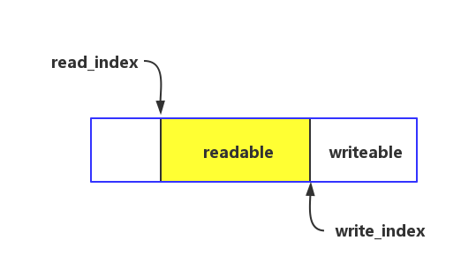
其中，读从read_index读，但是写从write_index处开始写，当read_index == write_index时一起返回为初始的位置 read_index = write_index = 0
针对某个socket，应该配套输入和输出两个缓冲区。如果只用全局的两个缓冲区，多个连接过来，会导致数据混乱。有了缓冲区，解包不再是问题，缓冲区总会存放到你所需要的长度，如果现在做不到，继续等。绑定了缓冲区之后的socket使用起来得心应手。
且谈EPOLL可读/可写事件
新手对可读可写，或多或少有些疑惑。什么是可读，socket缓冲区有数据，就是可读。那什么是可写呢，缓冲区可以放数据当然就是可写，这是比较通俗的说法。这里说下socket选项里面的水位的选项SO_RCVLOWAT and SO_SNDLOWAT，就是设置接受和发送的低水位，socket读缓冲区中数据大于最低水位则epoll会检测到可读。可写其实和水位关系不大，水位只是影响数据真实的发送时机，即数据高于水位时，才真正的发送出去。可写意味着缓冲区未满，可以放。问题就来源于这里，新手容易拿捏不好，一开始监听可写事件，会导致程序陷入busy状态，因为一直可写（在epoll LT模式下）。推荐的做法是，写完之后立刻注销掉可写的监听。当有自定义输出缓冲区有数据需要写事件发生的时候，再监听可写事件，写完一定要及时注销。
如何整合connect send/recv
connect 会发生阻塞，也需要在epoll上监听，但是connect会占用epoll 可写事件，如何区分是数据的可写，还是connect准备就绪呢。这里我的解决办法是定义一个变量（和socket绑定的，以区分不同的socket的状态）connecting = false,如果连接上了则置为true,这样当可写事件到来时表示数据可写，进行写操作。accept由于监听socket和读写socket不是同一个资源描述符，所以不用处理该状态。
何时远端socket关闭
初学者最疑惑的事情，就是怎么区分错误和远端socket关闭。读很简单，当读返回0值，表示远端关闭，可以放心的关闭连接了。写时会触发错误,错误号为EPIPE则表示连接断开了，此处设置过MSG_NOSIGNAL选项，就不用被信号打断了。
写在最后
学会看手册，对于学习linux编程，非常有帮助。文档虽然很多，但是你需要处理的错误及操作寥寥可数，动手造小的轮子，会遇到各种问题，会慢慢发现很多不以为奇的设计，实际上解决了很多重要的问题。网络库需要缓存，TCP长连接多个数据包发送需要判断包的边界。随着学习和应用的深入，更多新世界的大门正逐步打开，懂得基本原理，会帮助思考实现更好的设计，懂得业务场景，有助于加深对一些精妙设计的理解

